Фотоматериалы объектов с адресами установки

№№ | Фотоматериалы | Адрес установки
Рекламные конструкции и элементы рекламных конструкций
13 |  | улица Ленинградская, 24  (Объемные световые буквы)
14 | 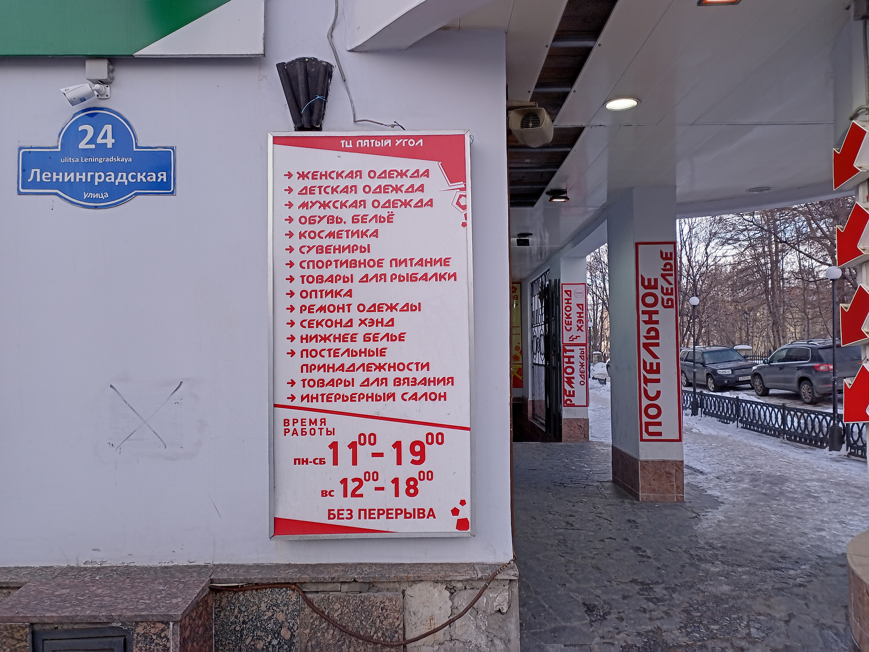 | улица Ленинградская, 24  (Световой короб)
15 | 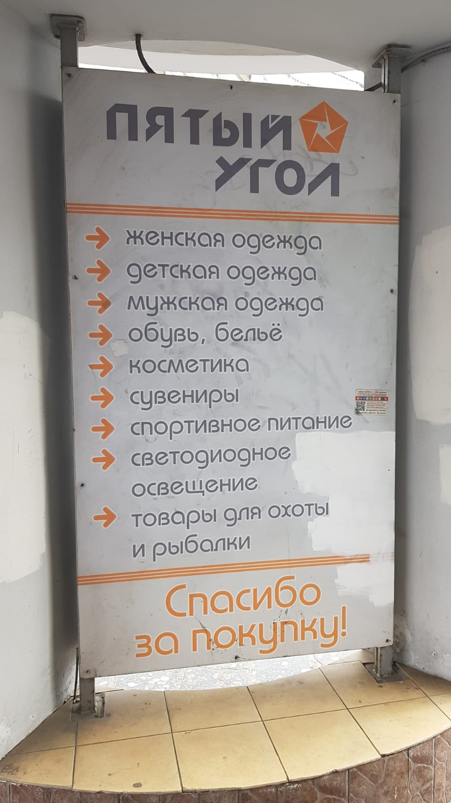 | улица Ленинградская, 24  (Световой короб и щитовая конструкция с обратной стороны короба вместе с элементами крепления (стойками))
16 |  | улица Ленинградская, 24  (Световой кронштейн)
17 | 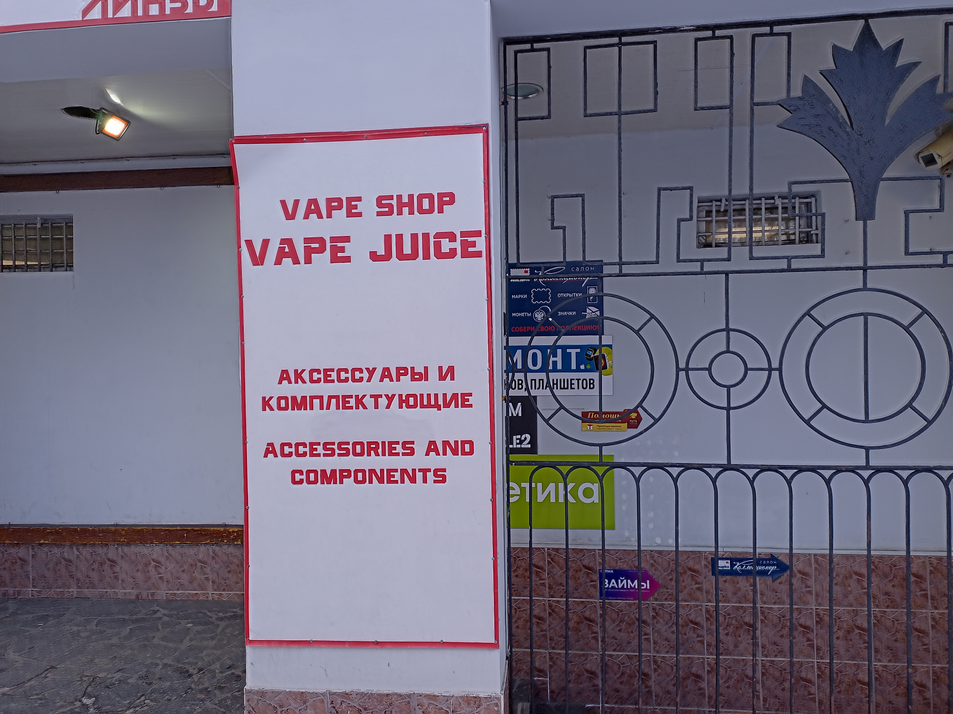 | улица Ленинградская, 24  (Щитовая конструкция)
18 | 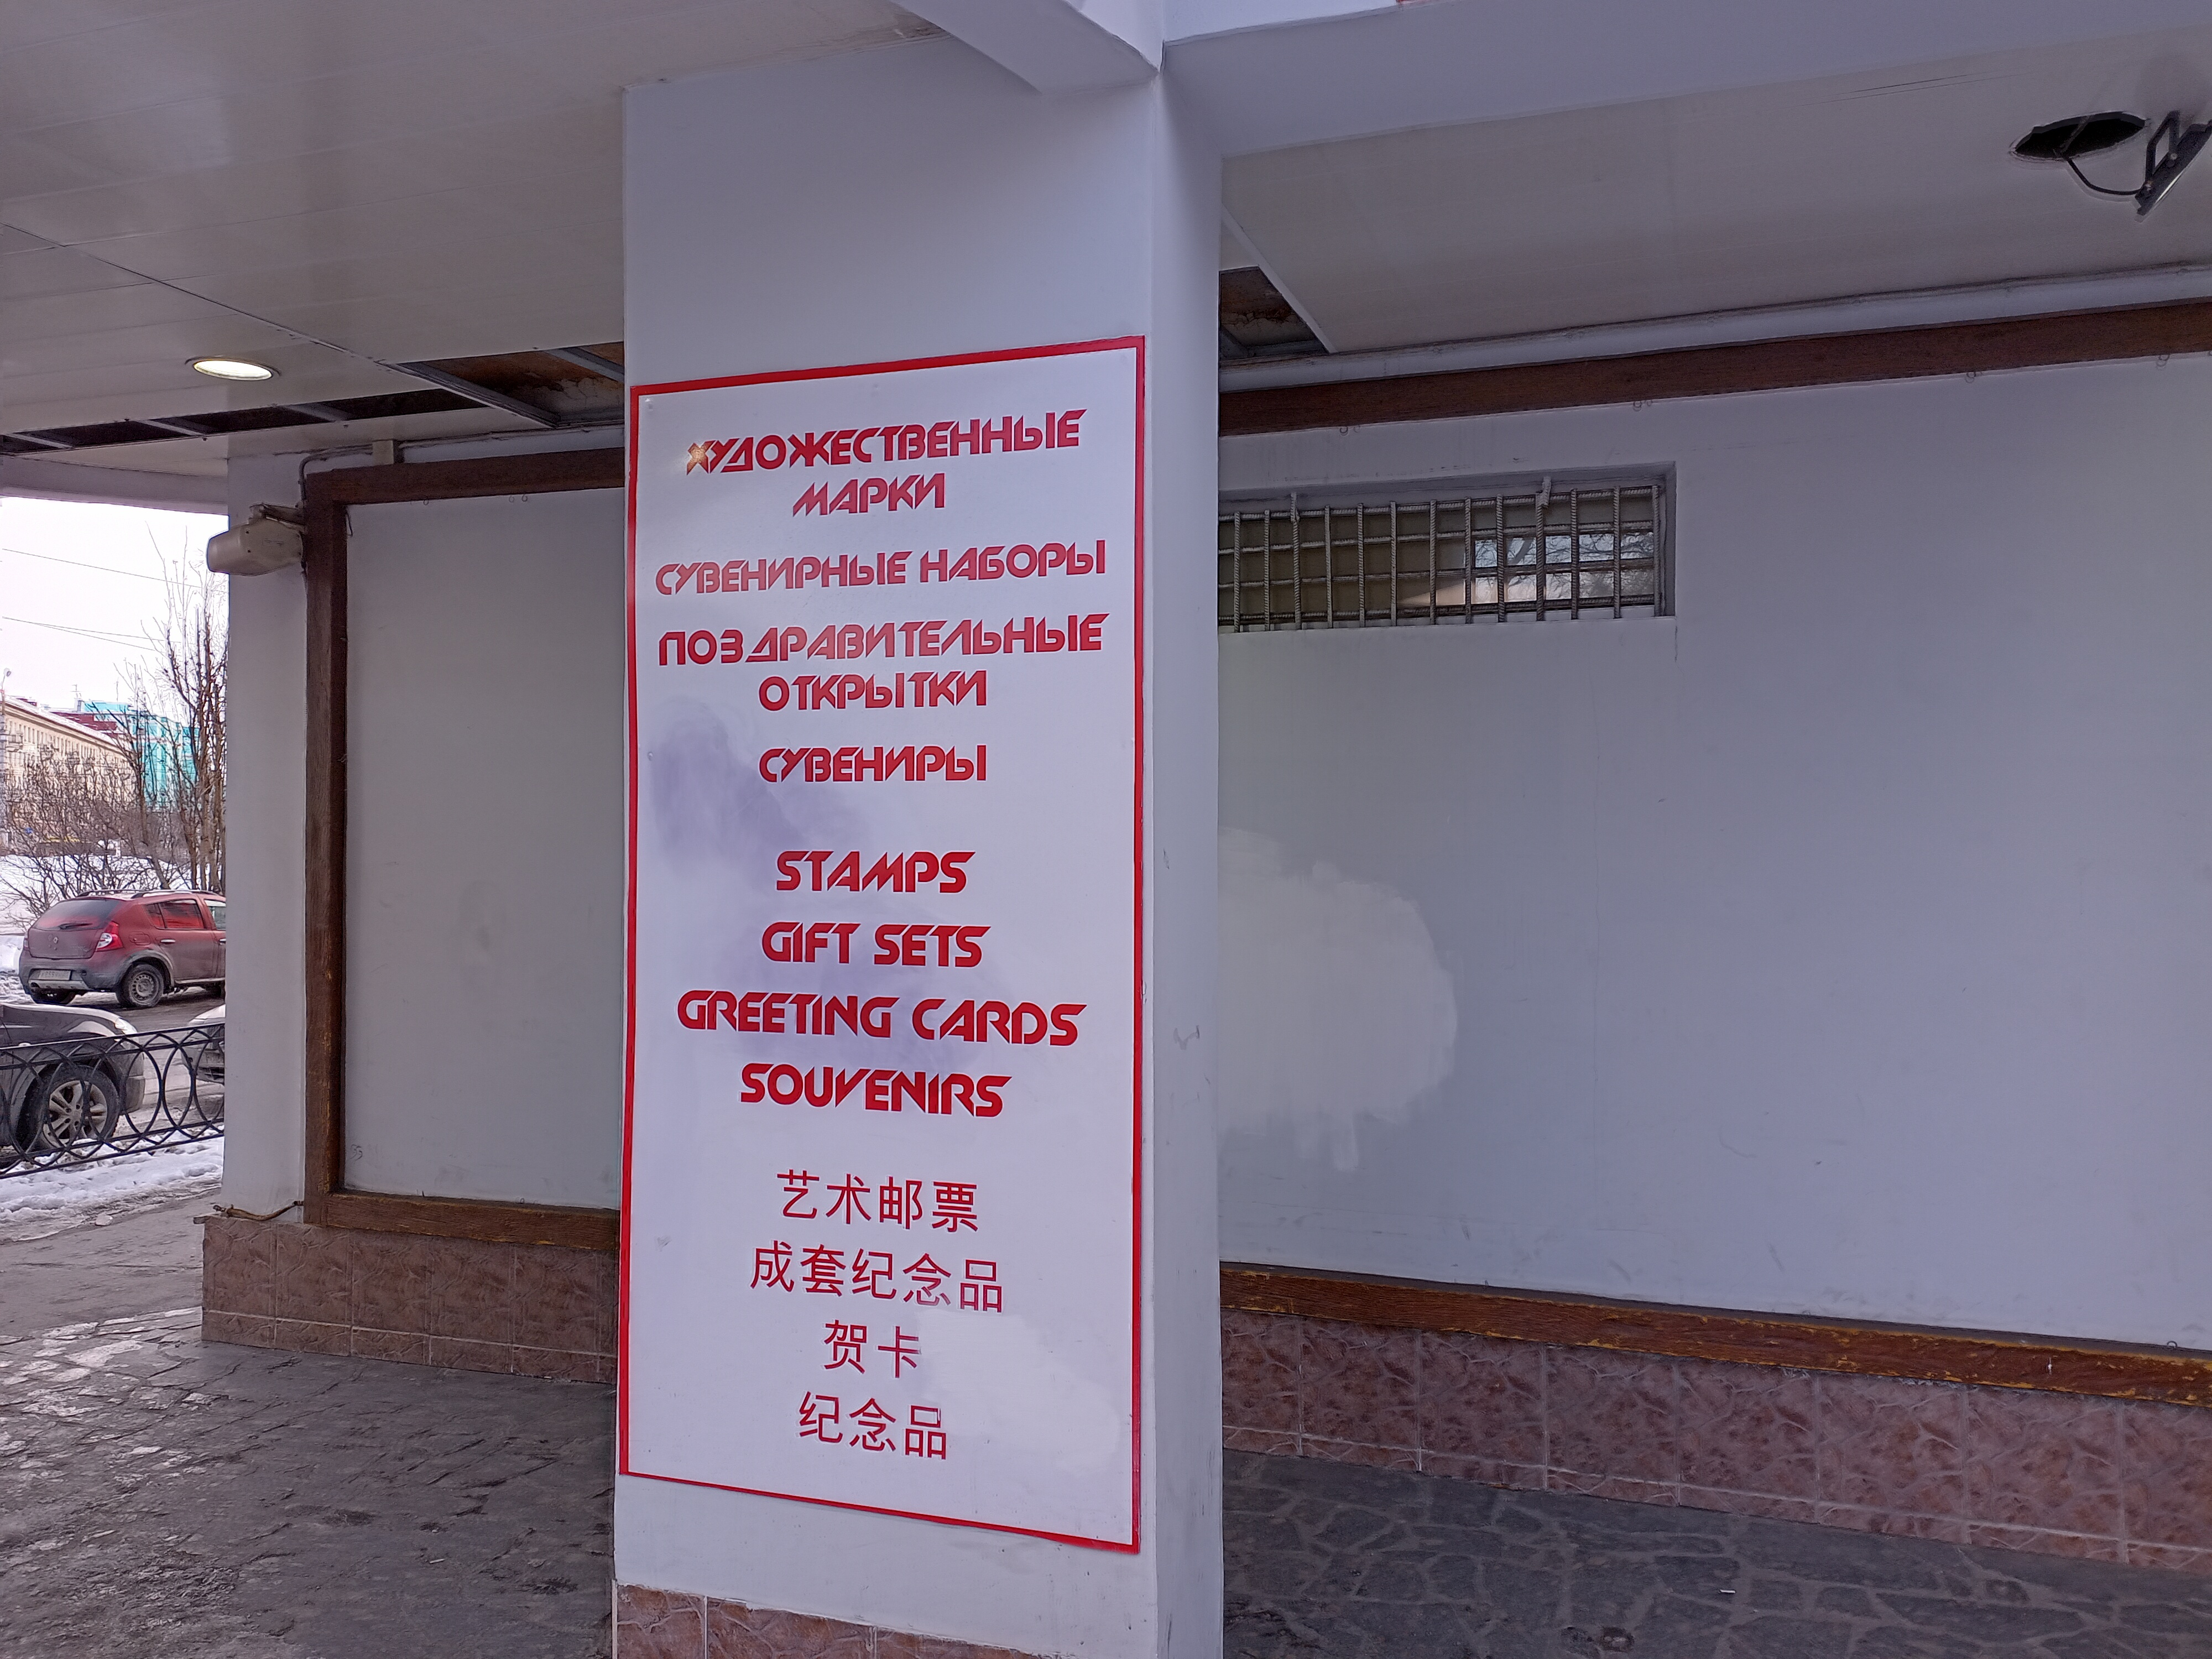 | улица Ленинградская, 24  (Щитовая конструкция)
19 |  | улица Ленинградская, 24  (Щитовая конструкция и световые стрелки 4 шт.)
20 | 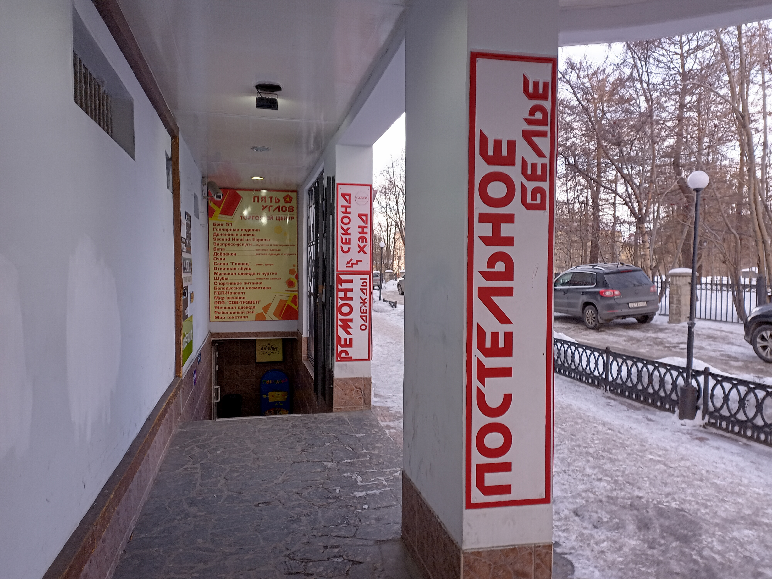 | улица Ленинградская, 24  (Щитовая конструкция)
21 |  | улица Ленинградская, 24  (Щитовая конструкция)
22 |  | улица Ленинградская, 24  (Щитовая конструкция)
23 |  | улица Ленинградская, 24  (Щитовая конструкция)
24 |  | улица Ленинградская, 24  (Щитовая конструкция)
25 |  | улица Ленинградская, 24  (Щитовая конструкция)
26 |  | улица Ленинградская, 24  (Щитовая конструкция)
27 |  | улица Ленинградская, 24  (Щитовая конструкция)
28 | 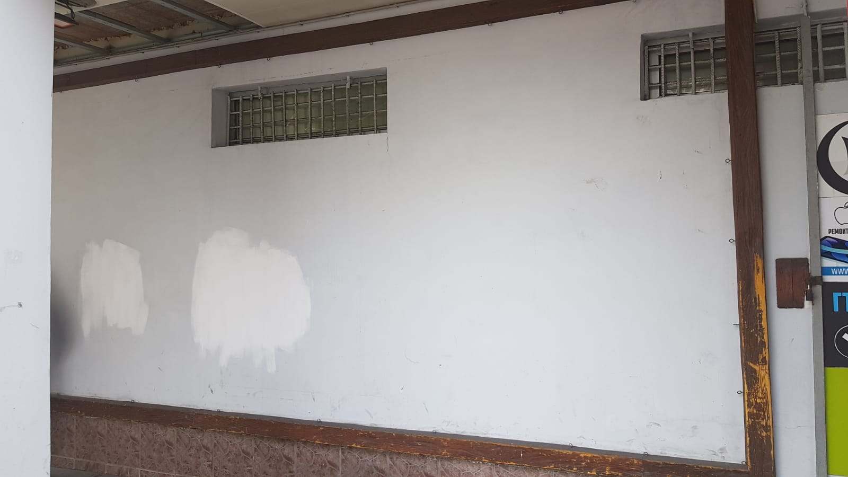 | улица Ленинградская, 24  (Деревянный каркас с креплениями)
29 |  | улица Достоевского, 13  (Баннерное полотно с люверсами)
30 |  | улица Ленинградская, 29/5  (Световые буквы на подложке и два защитных козырька от рекламных конструкций, подложка до козырька входа)

